**Upute za online nastavu za učenike od 5. do 8. razreda koja kreće od ponedjeljka, 16. ožujka 2020.:**

Prvi korak je za učenike koji nikad nisu bili na portalu Microsoft    
Office 365 <https://www.office.com/?omkt=hr-HR&auth=2> ili vidi slike uputa ispod teksta i pratiti upute, Trebaju se prijaviti preko elektroničkog identiteta (ono kako se prijavljuju na e-Dnevnik) tako da ih sustav prepozna (oni koji ne znaju svoju mail adresu i lozinku trebaju se telefonom javiti u tajništvo škole). To je dovoljno za početak. Koraci 11. ii 12. će biti aktivni od ponedjeljka 16.3.2020.

Nakon toga će ih predmetni učitelji ubaciti u grupe za svoj predmet u aplikaciji Teams, npr. MAT – 6.a. Na taj će način učitelji komunicirati s učenicima, zadavati im ono što trebaju  taj nastavni dan raditi, pregledavati učinjeno, dijeliti privitke, komentirati. Molimo učenike da te grupe ne koriste za dopisivanje nego  da pišu samo ono što se tiče gradiva.

Svakog dana učenici će trebati otvoriti Microsoft Office 365, zatim  program Teams te će pod predmetima naći zadatke koje trebaju napraviti  (po uobičajenom rasporedu za taj dan). Ukoliko se ulogirate preko tableta ili mobitela trebate preuzeti aplikaciju Microsoft Teams.

Sretno svima! P. S. Pratite stranice skole, na njima će te od sutra primati detaljne informacije i upute, ova obavijest je 1.korak kojeg obavezno moraju odraditi svi ucenici od 5.-8.razreda!

Korak 1. Stranica za office 365 za škole

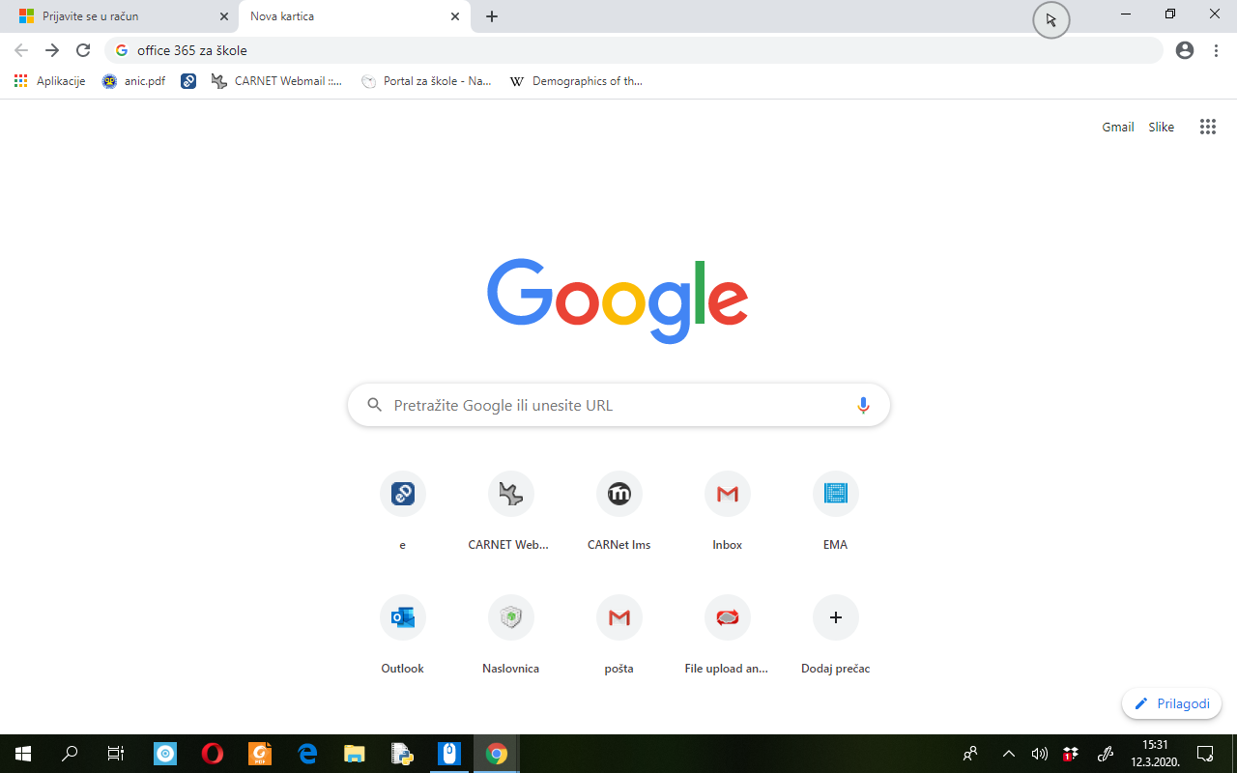

Korak 2. Odaberi Office 365 za skole

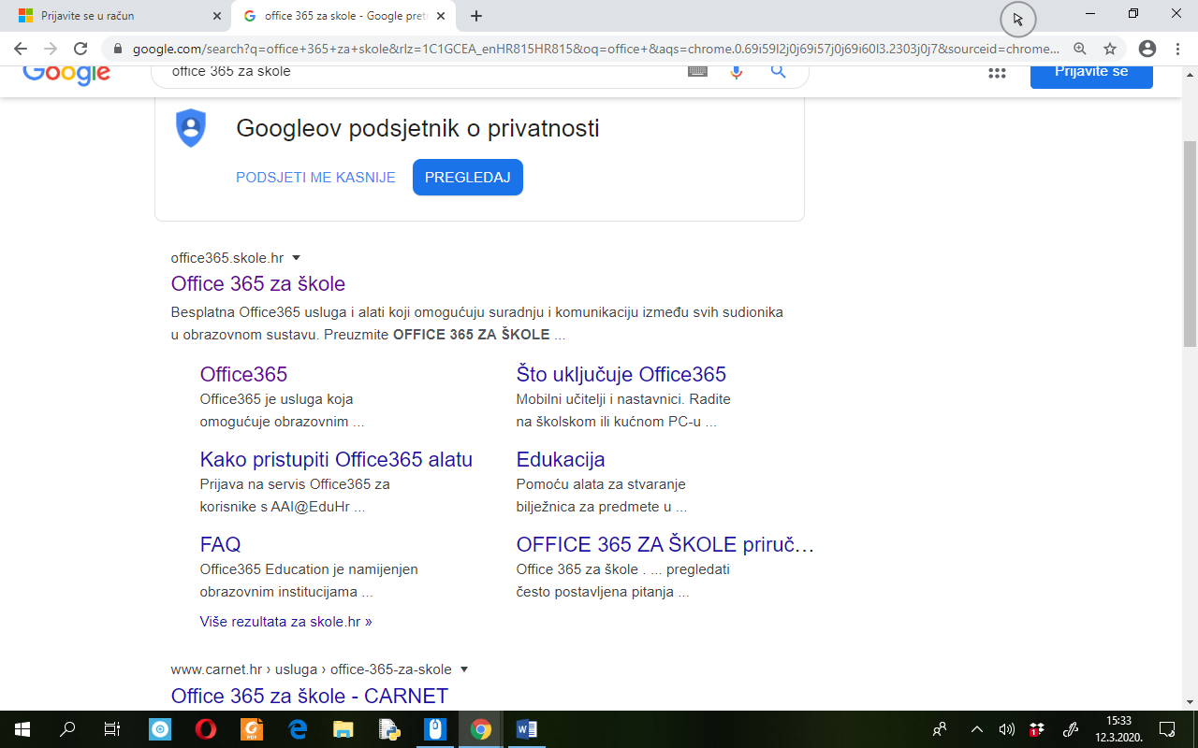

Korak 3. PRIJAVA AAI@EduHr Prijava

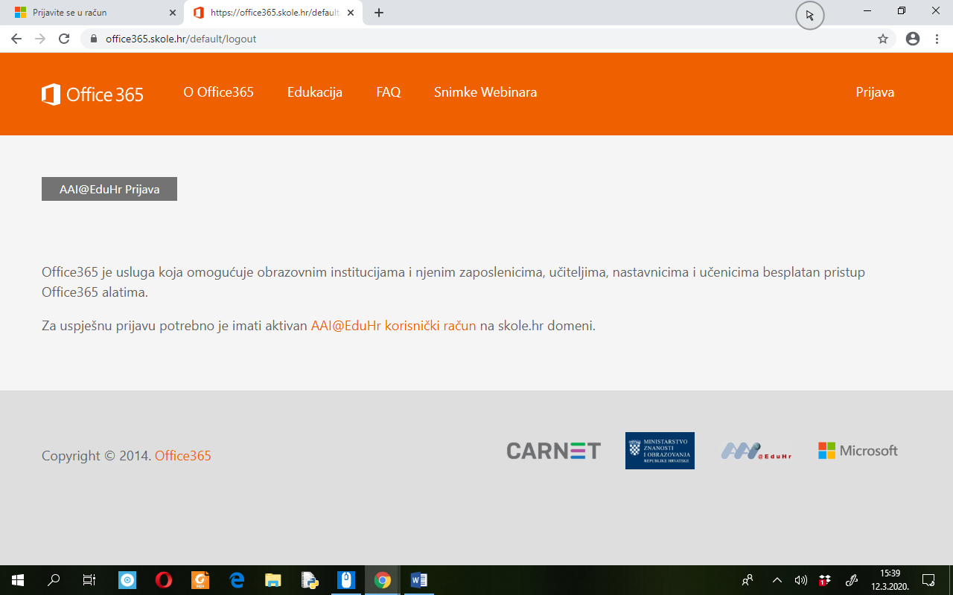

Korak 4. Upis maila učenika i lozinke – ista ona koja se koristi za e-dnevnik

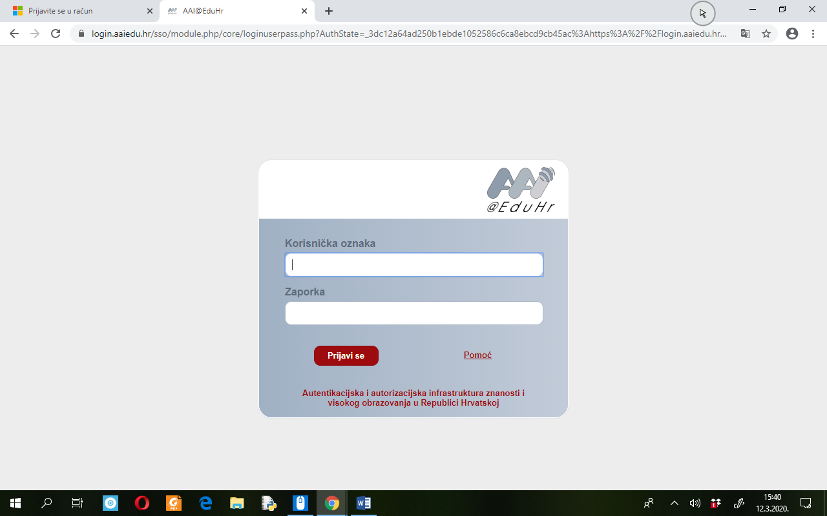

Korak 5. Ako se slučajno pojavi ova stranica samo se vratite s **strelicom za nazad** u pregledniku

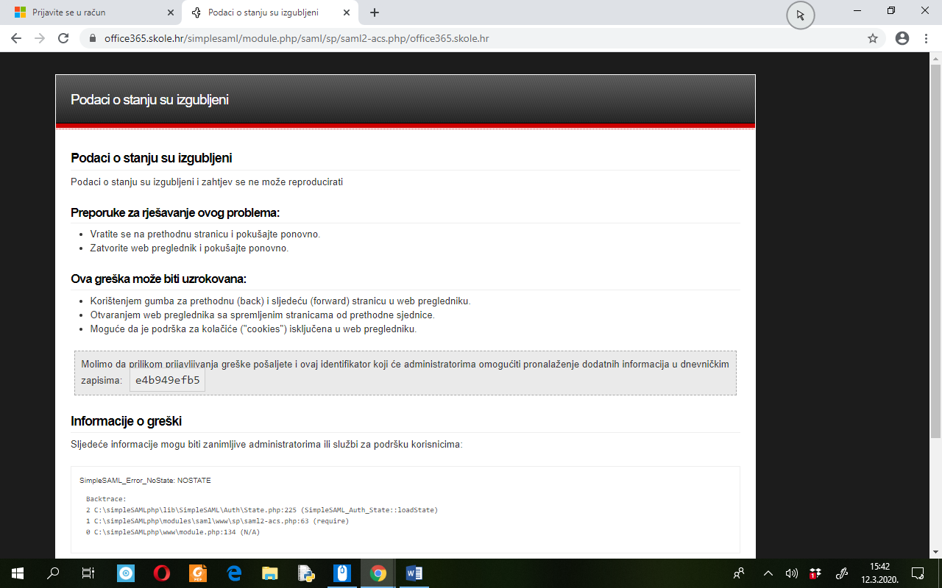

Korak 6. klikni ODVEDI ME NA Office365

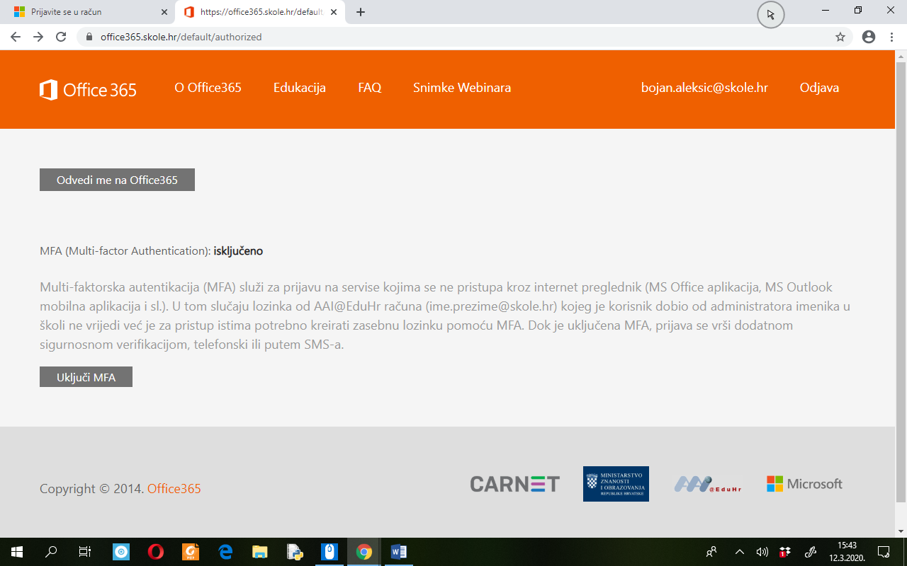

Ako je **Odvedi me na Office 365 sivo** i ne može se kliknuti, sačekati malo dok vas sustav učita i ponovo kliknite

Korak 7. Ako se pojavi ova stranica klikni DA. (ako kliknete NE ništa se strašno neće dogoditi, skoči na korak 9.)

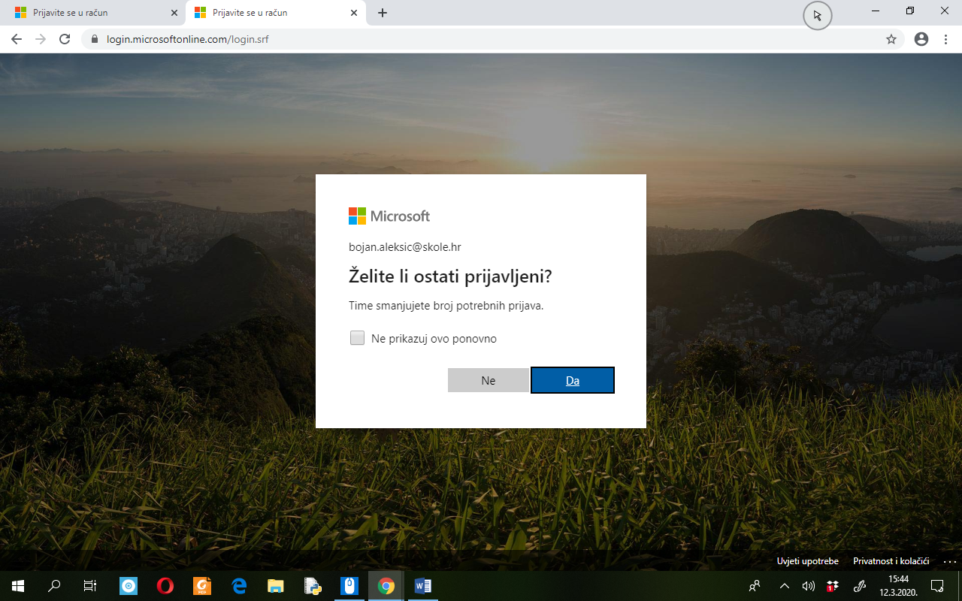

Korak 8. Ponovi upis mail od učenika [ime.prezime@skole.hr](mailto:ime.prezime@skole.hr) i lozinka je ista

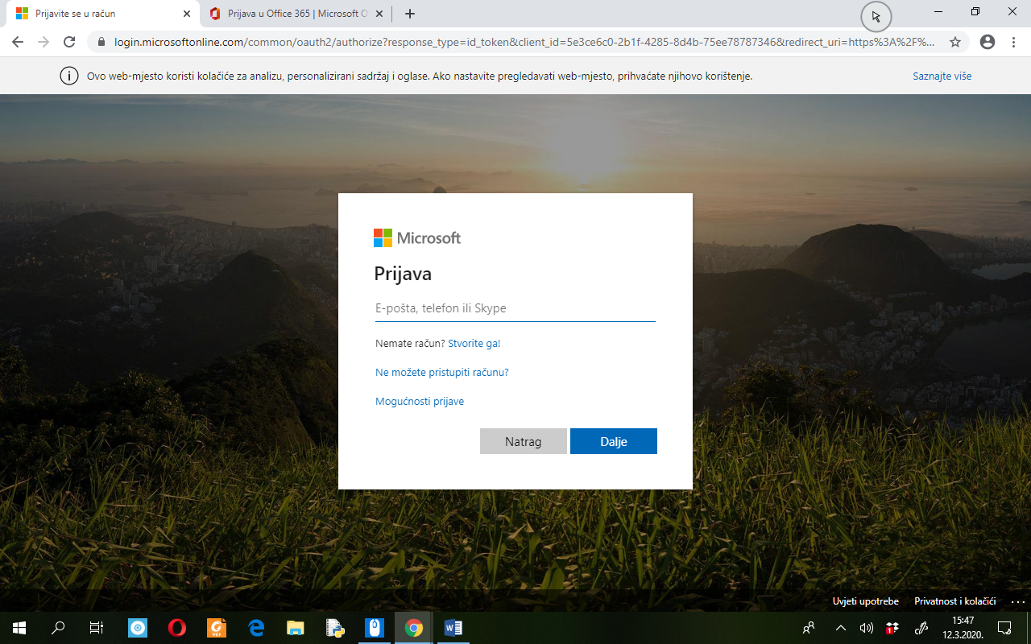

Korak 9. Prijava u učionicu – Klikni TEAMS ILI TIMOVI

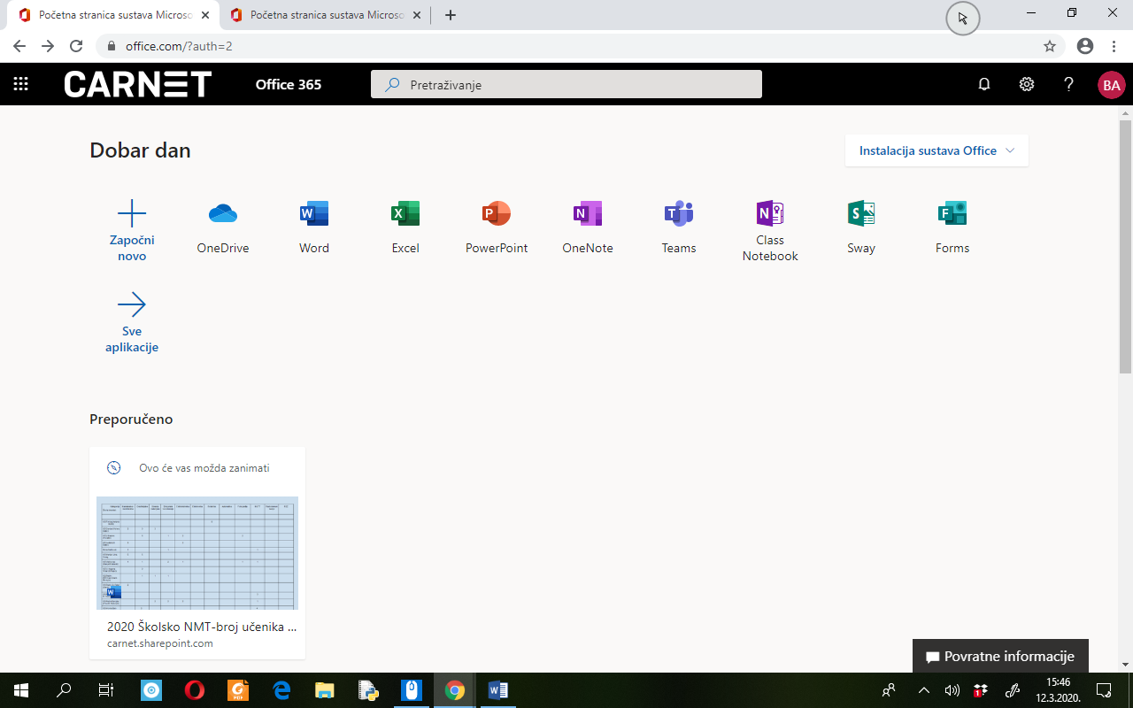

Korak 10. Klikni **„Virtualni razredi – OŠ Finida“**

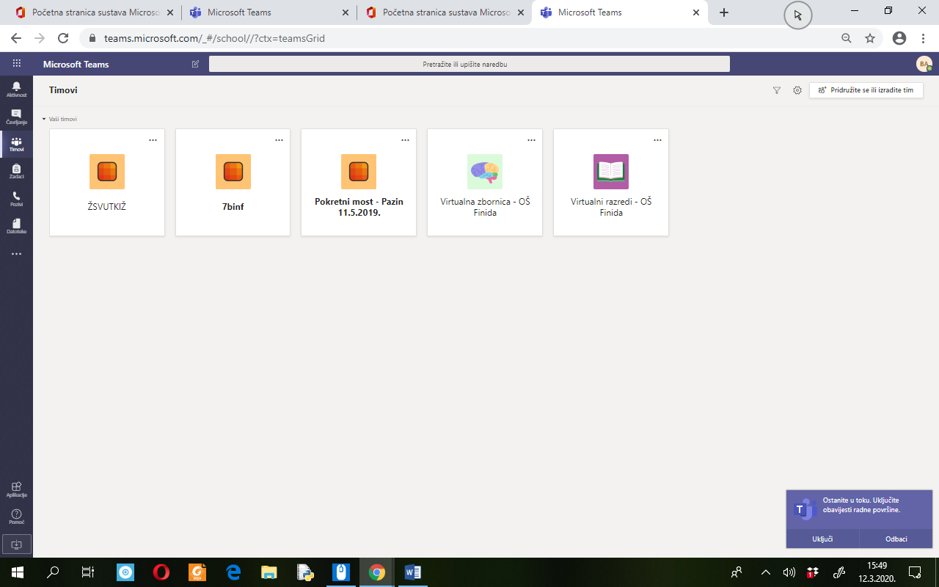

Korak 11. Unutar tima postavljeni su razredi u kojima su datoteke s predmetima u kojima će učitelji objavljivati teme, radove, prezentacija i zadaće, a učenici će nakon odrađenih zadataka povratno poslati zadaće.

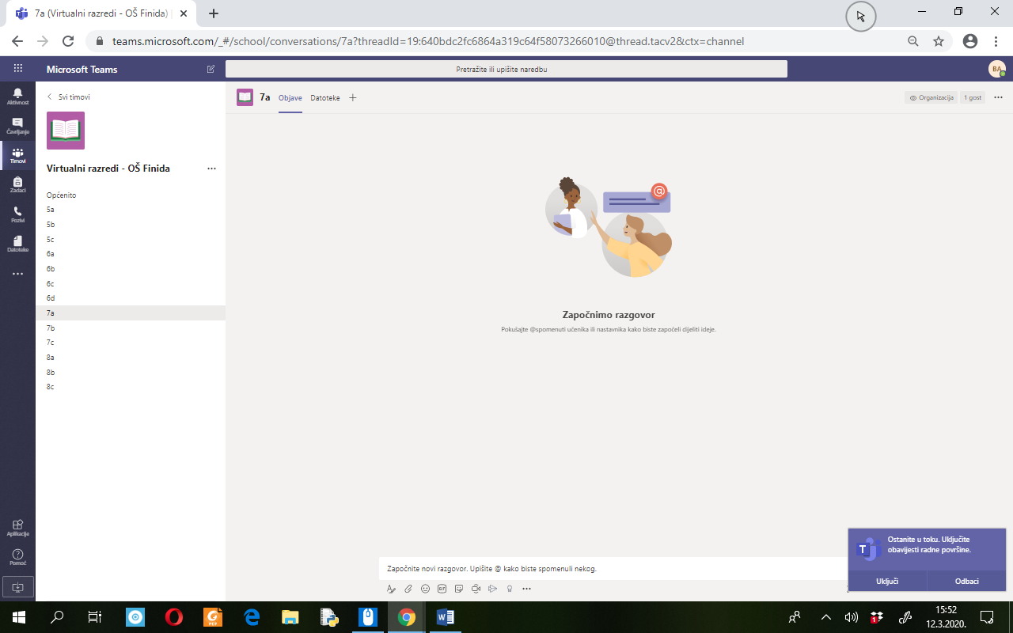

Korak 12. Odabirom razreda odabere se pod opcijama datoteke i pojaviti će se predmeti. UĆI U SVAKU DATOTEKU SVAKODNEVNO DA SE PROVJERI DA LI JE NEŠTO NOVO.

